**Measurements of the Bond Strength f or Wafer Bonding**

键合技术是将两抛光硅片经化学清洗后粘贴在一起 ,再经过退火处理 ,界面发生物理化学反应 ,形成化学键的连接 。硅片直接键合 ( Silicon Di2

rect Bonding ,) 技术简称为SDB

**原理说明：**

单位面积的界面能定义为机械地将键合在一 起的表面 1 和表面 2 从原始距离 d0 分开至无穷远

处所作的功 :

∞

∫

*W* = *γ*1 + *γ*2 = *F* ( *x*) d *x*

*d*

0

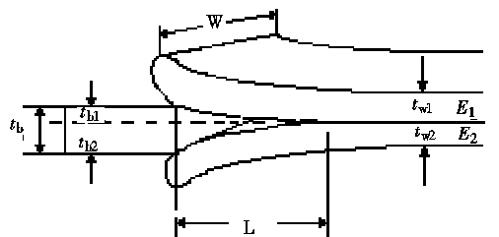

*t*w1 为键合晶片 *1* 的厚度 , *t*w2 为键合晶片2 的厚度 , *E*1 为晶片 1 的杨氏模量 , *E*2 为晶片 2 的 杨氏模量 。此方法是利用键合片分开部分的弹性 力和开裂顶端的键合力相平衡的原理建立方程 。

系统总的能量等式 :

*E*total = *E*elas1 + *E*elas2 + (*γ*1 + *γ*2 ) *L*w (3)

其中γ1 、γ2 为键合分开瞬间产生的表面 1 、表面 2

根据公式：

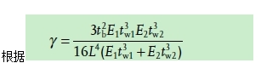

这个公式里：

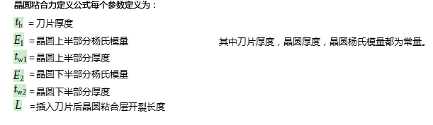

由以上我们可以看出 : 在实验中 ,键合能（力）我们通过测量裂纹长度 *L* 。

*L* 是由IR光学系统精确测得

|  |  |  |
| --- | --- | --- |
| 指标 | | 参数 |
| WAFER指标 | 晶圆直径 | 最大12＂ |
| 晶圆厚度 | 350-800um |
| 精测精度 | 分辨率 | 8μm |
| 偏差 | +/-0.001mm |
| 重复精度 | +/-0.01mm |
| CCD | 型号 | olympusCustom order |
| 最低照度 0.00001Lux F1.4(AGC: High) | |
| 靶面尺寸 | 1/2＂ |
| IR光源操积分箱 | 型号 | Philips R95E |
| 峰值波长 | 4μm |
| 功率 | 4-300W |
| IR峰值波长 | 1500nm |
| 波长范围 | 1450-1700nm |
| 灯泡 | 寿命 | 2500H |
| 滤波片 | 截止波长 | 1700nm |
| 软件 | Custom order | |
| 支持系统 | Windows/Linux |
| 测试时间 | 单点 | 180秒 |
| 滤波片 | 带通波长 | 1450-1700nm |
|  |  |  |

通过软件测得L值测试者代入公式即可得到键合力数据．

Operation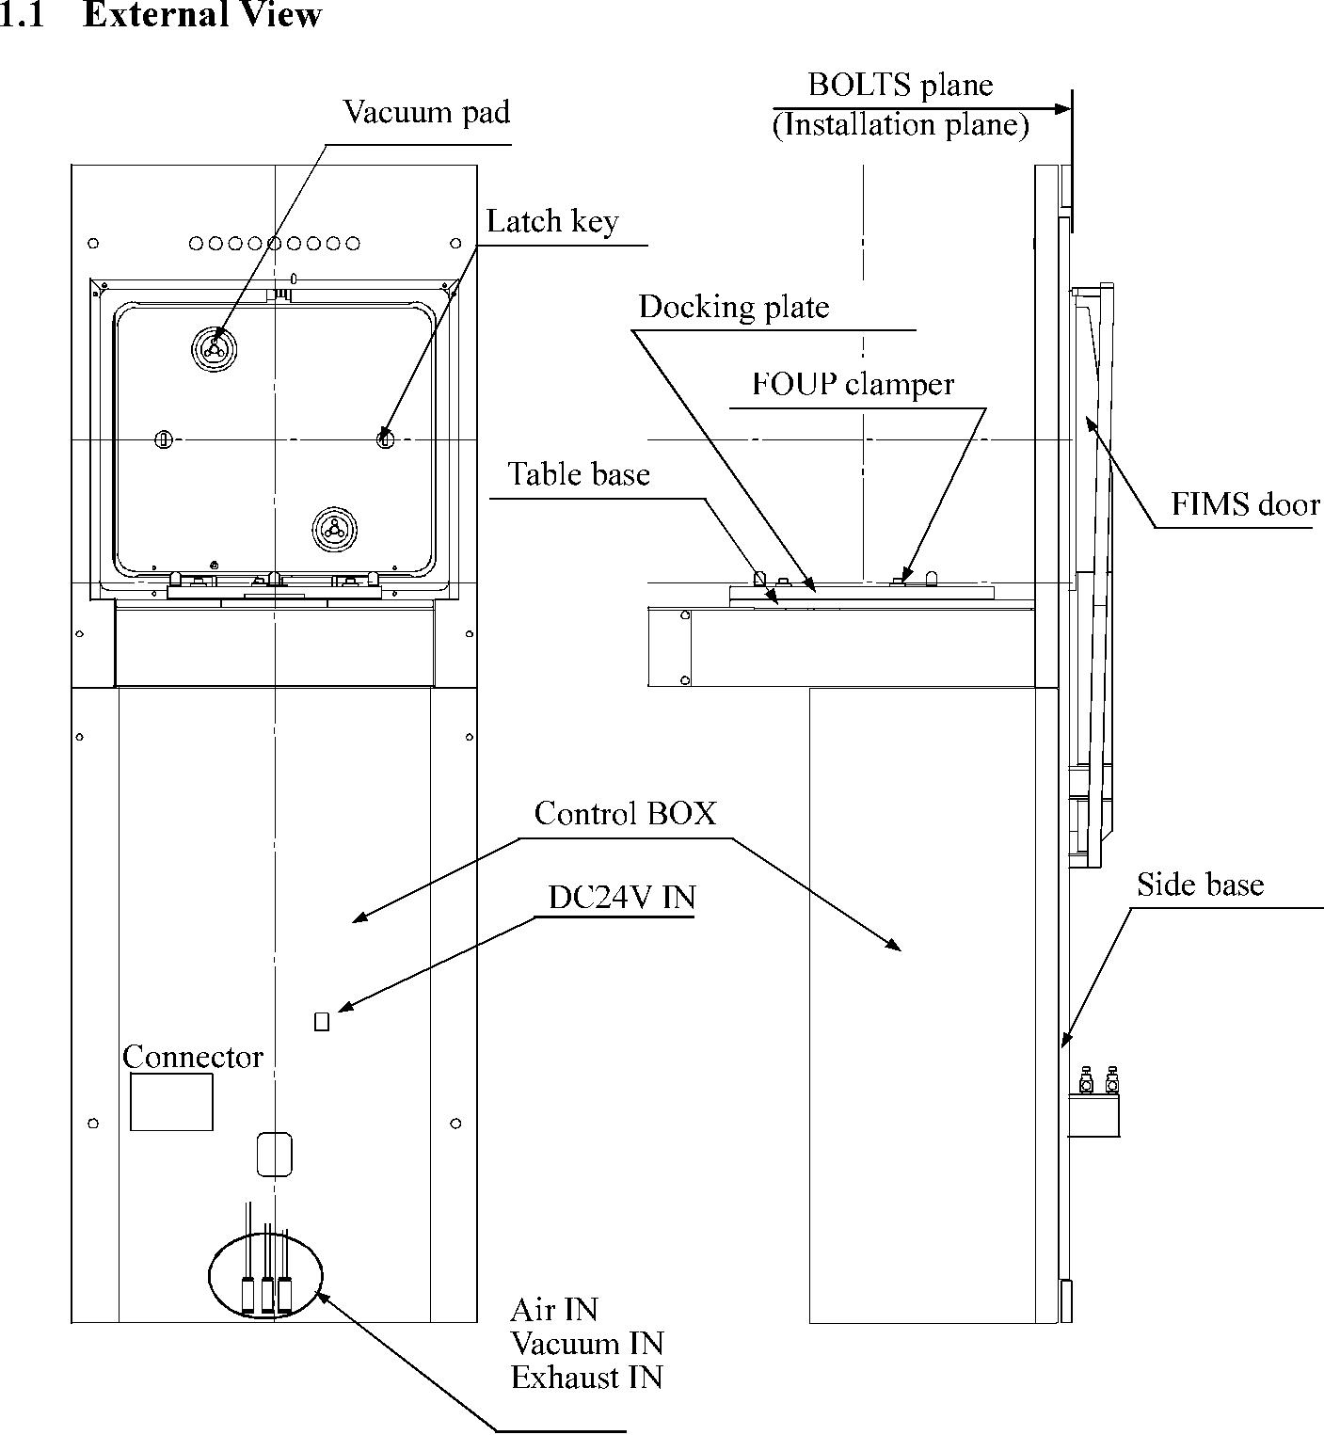 Manual

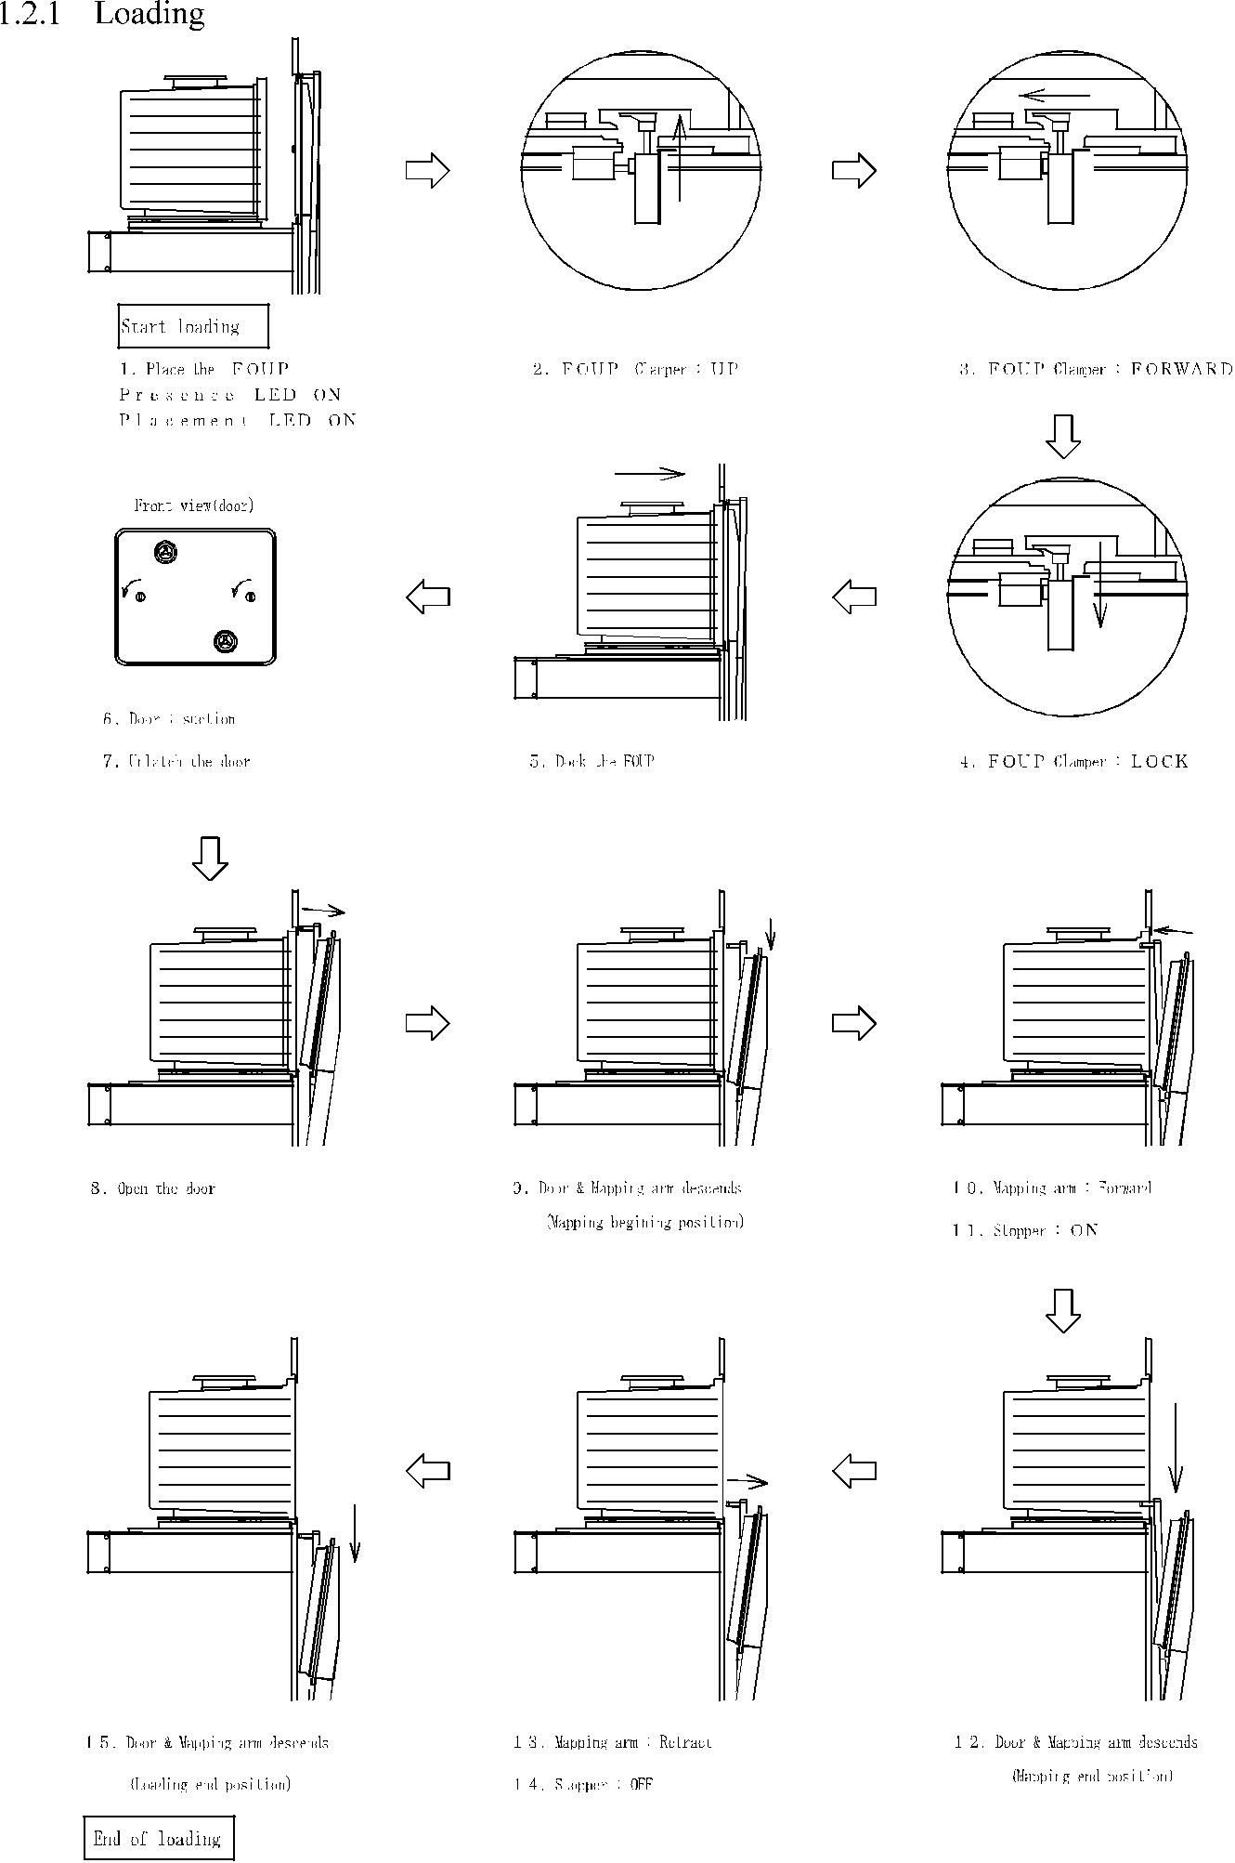

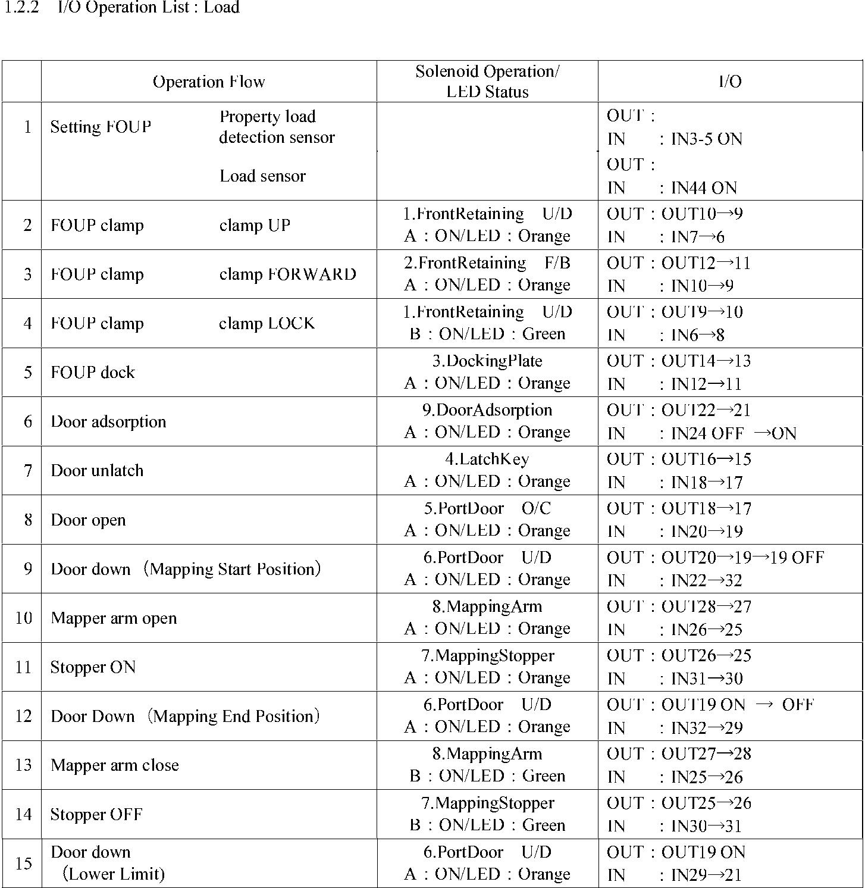

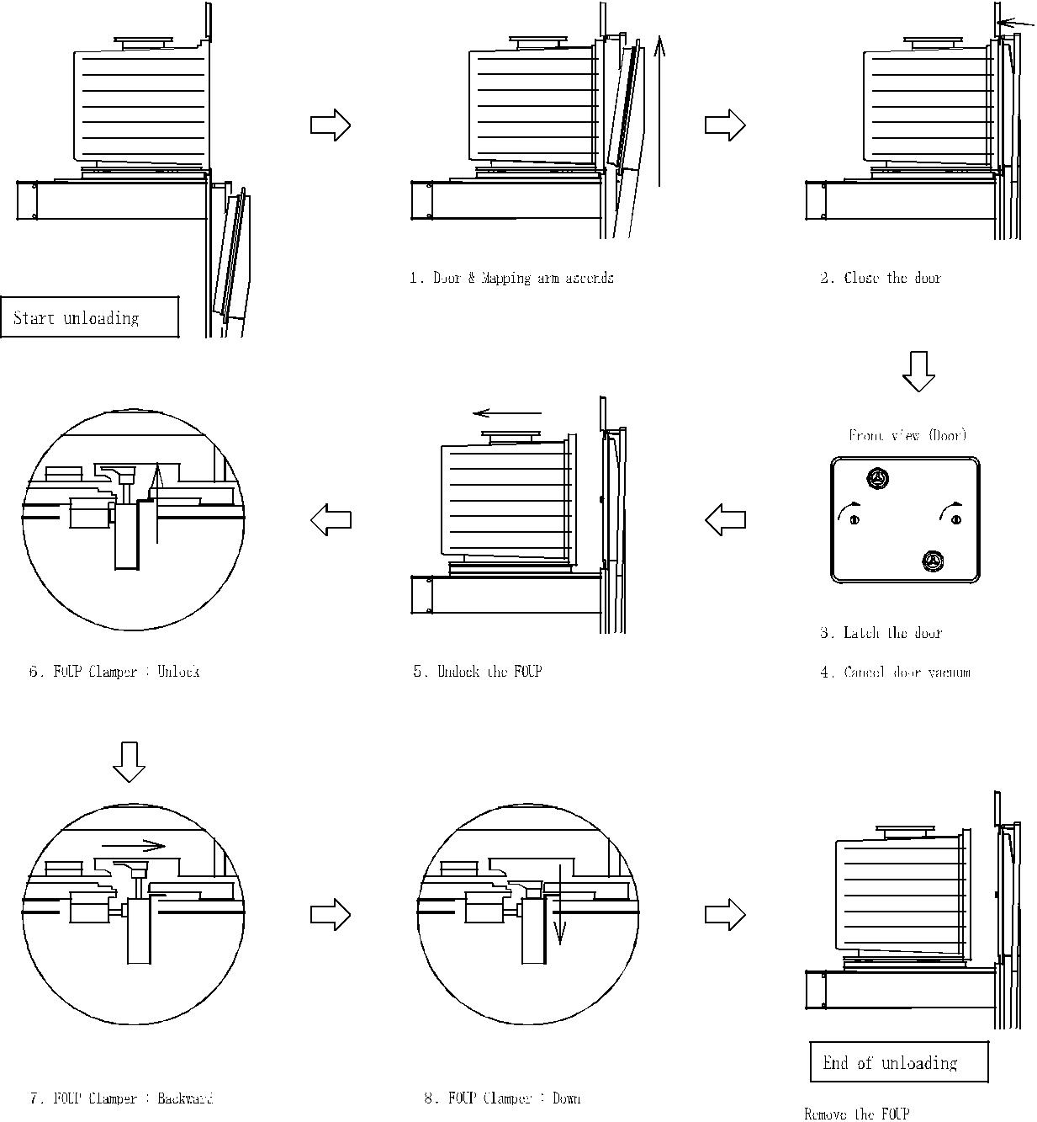

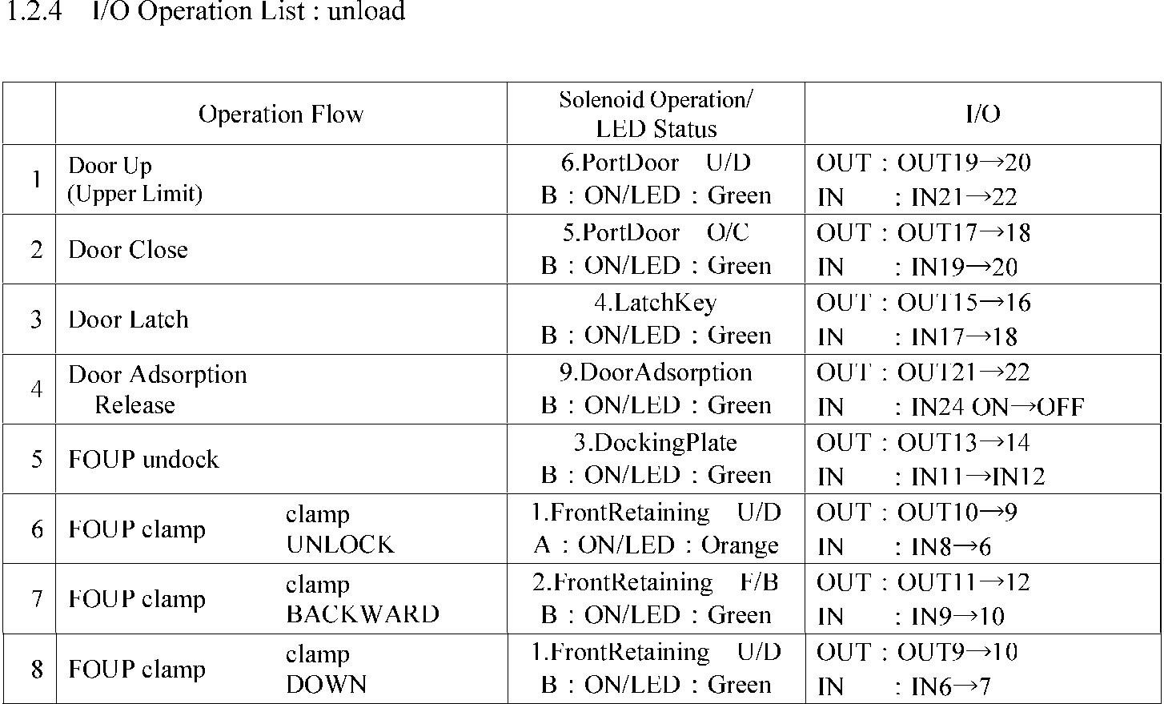



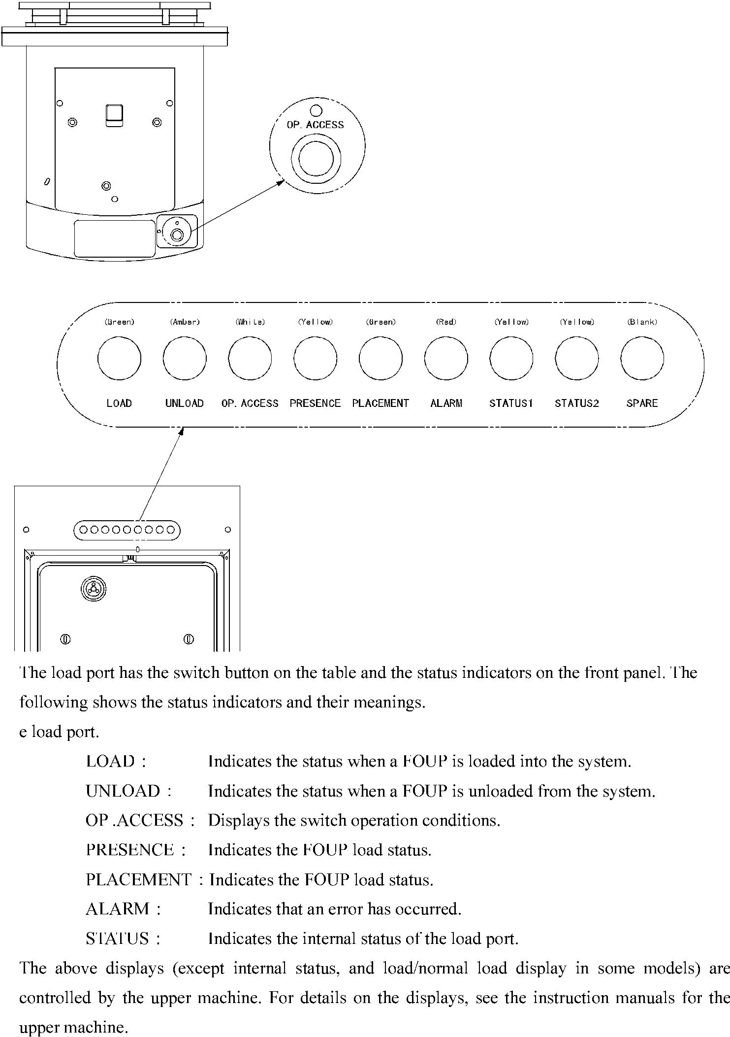

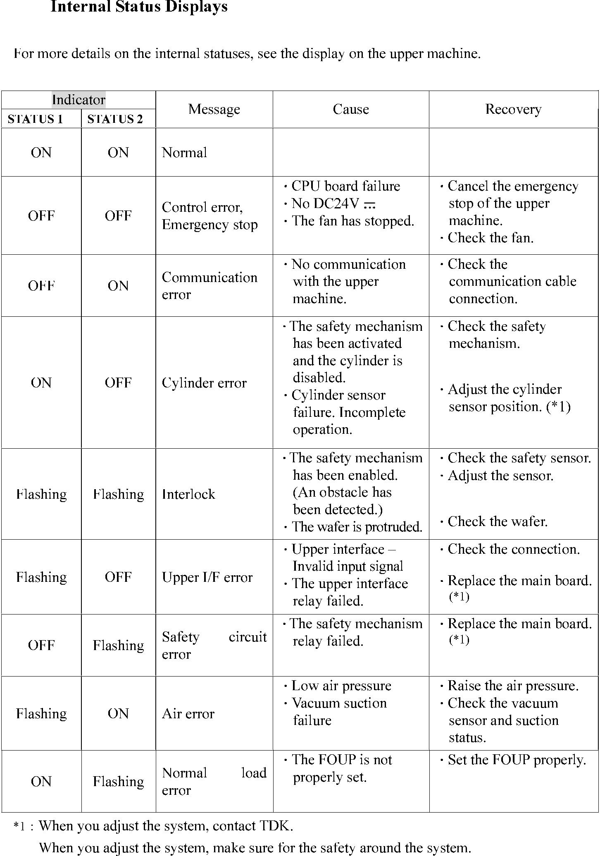

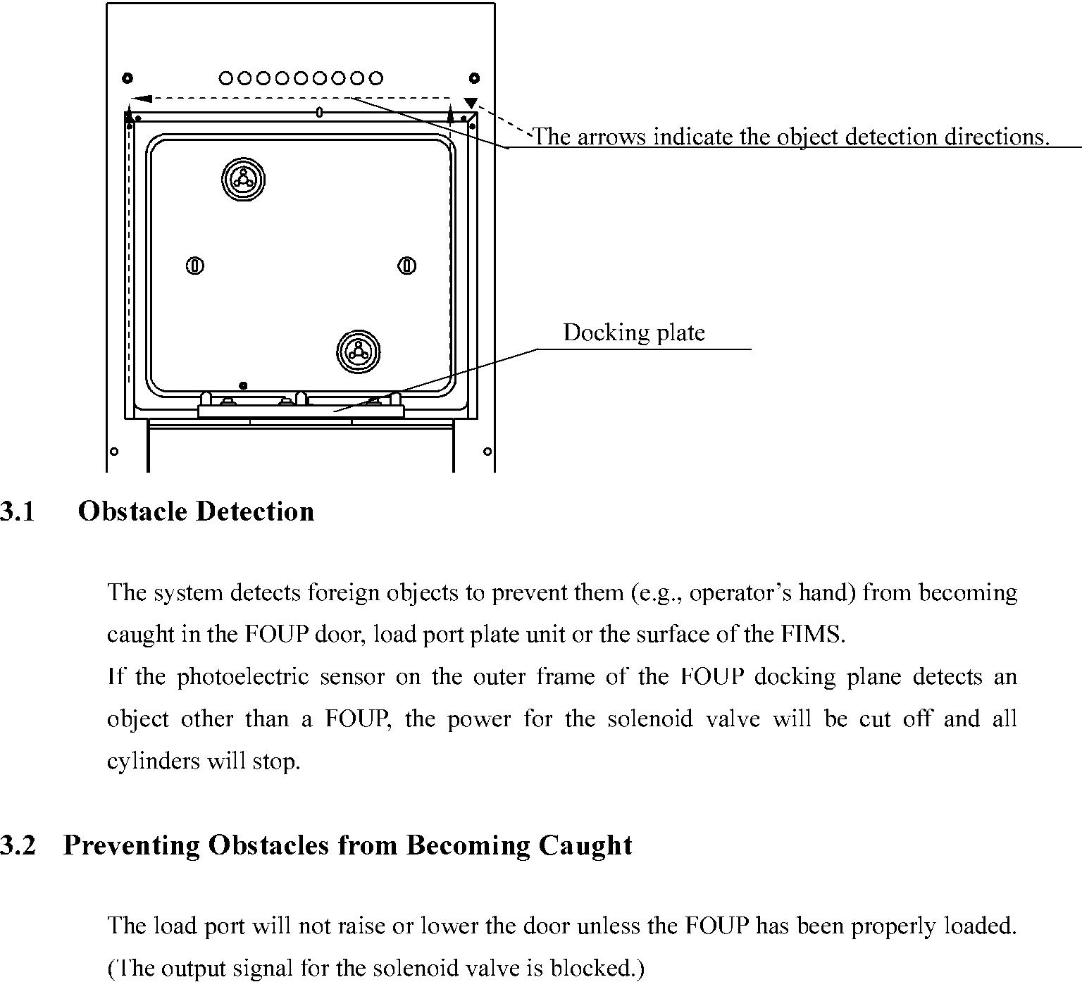

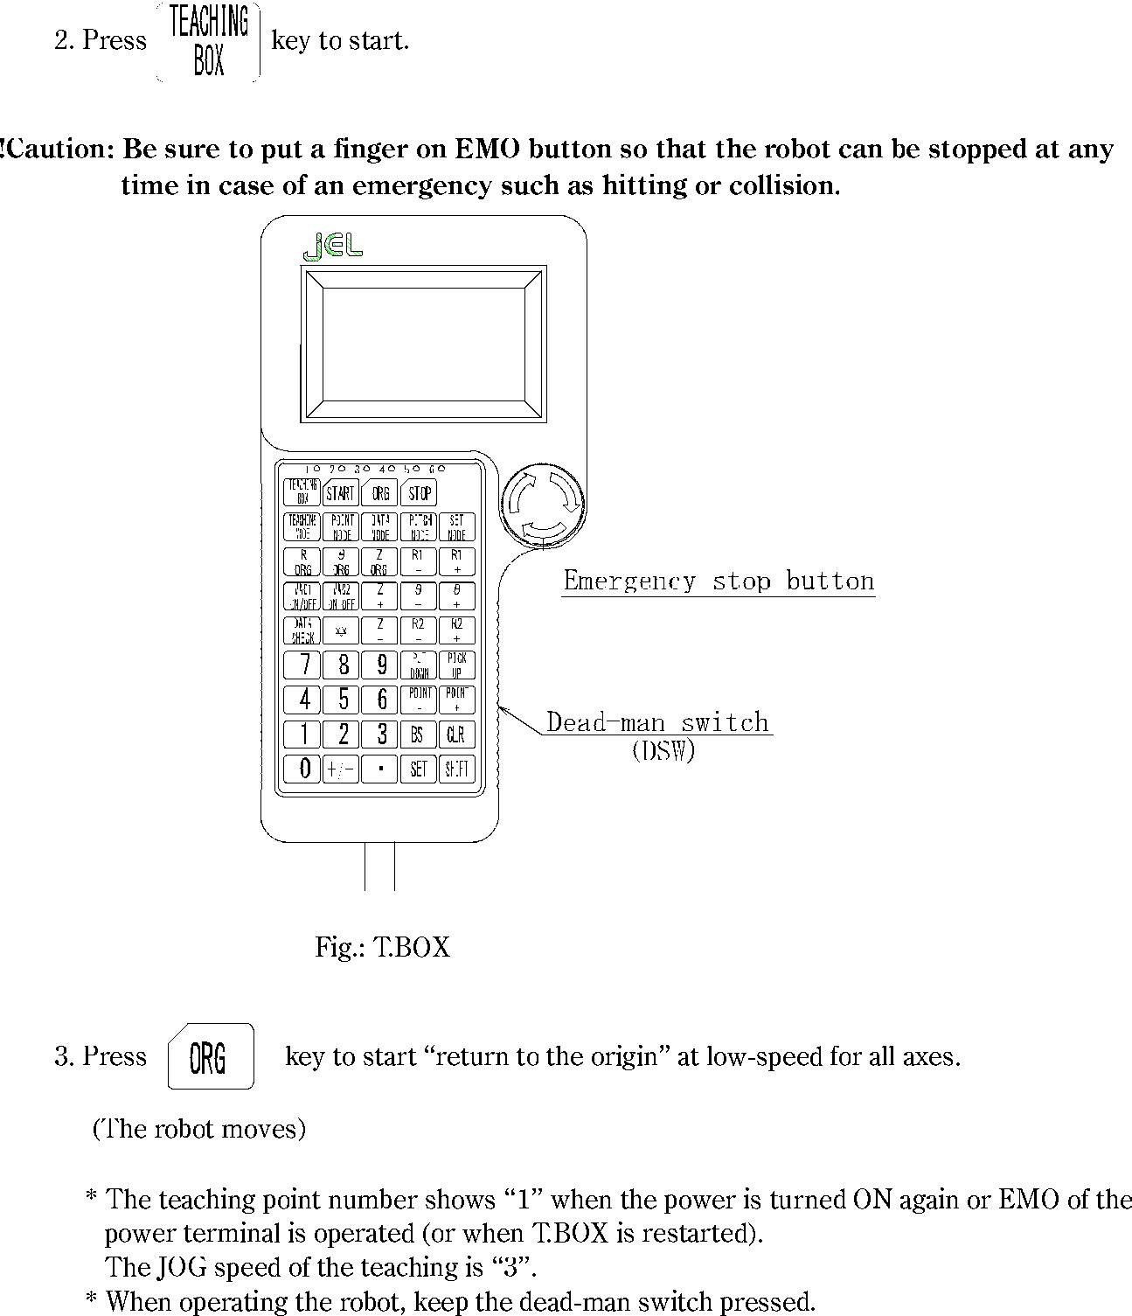

**4. Manual operation by T.BOX**

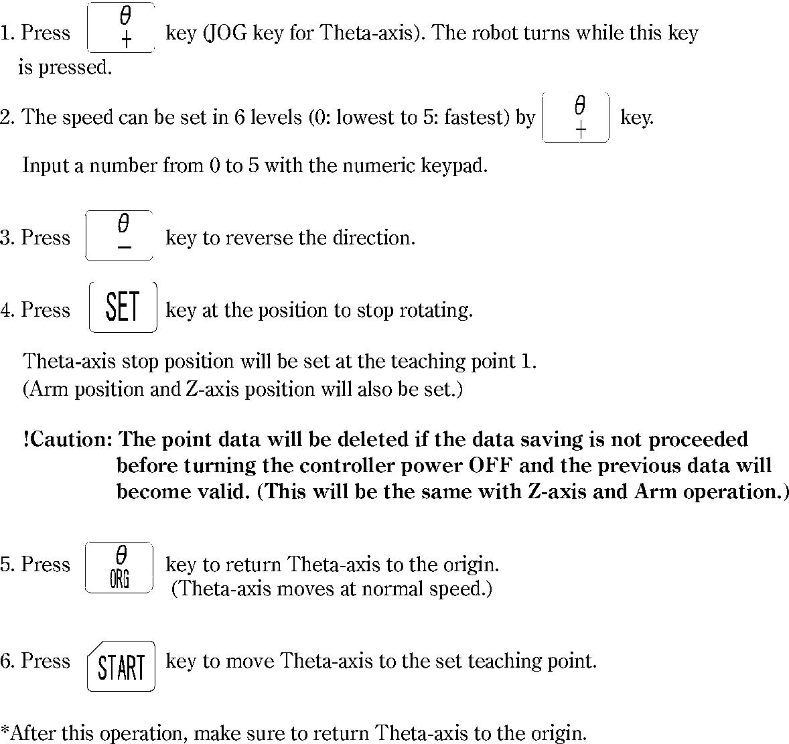

**4.1 Theta-axis operation**

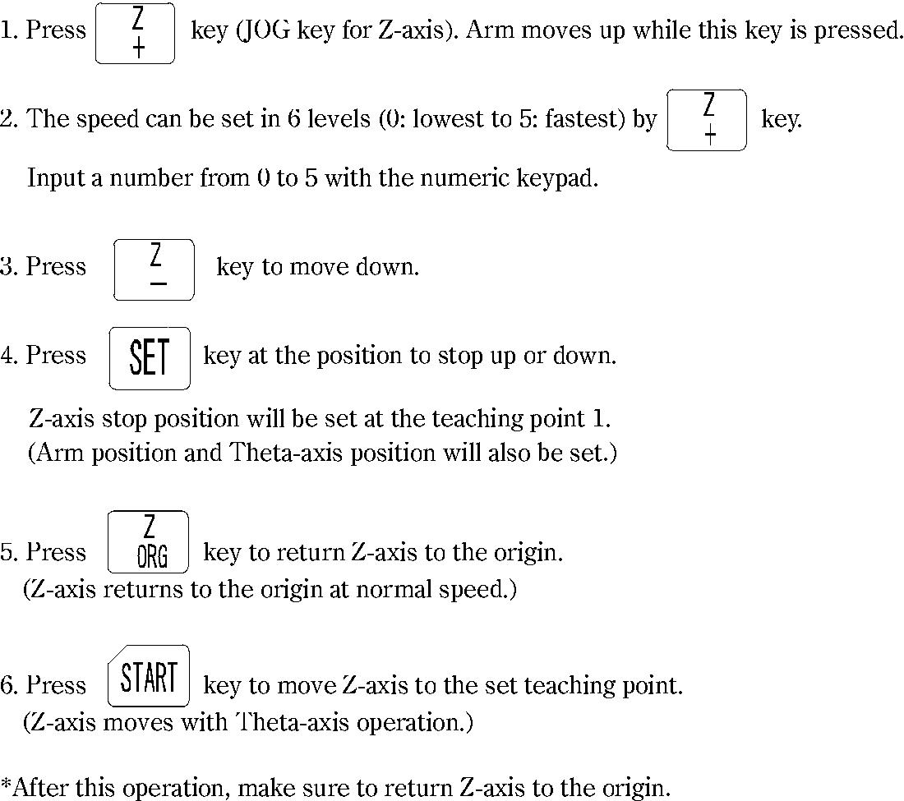

**4.2 Z-axis（up/down）operation**

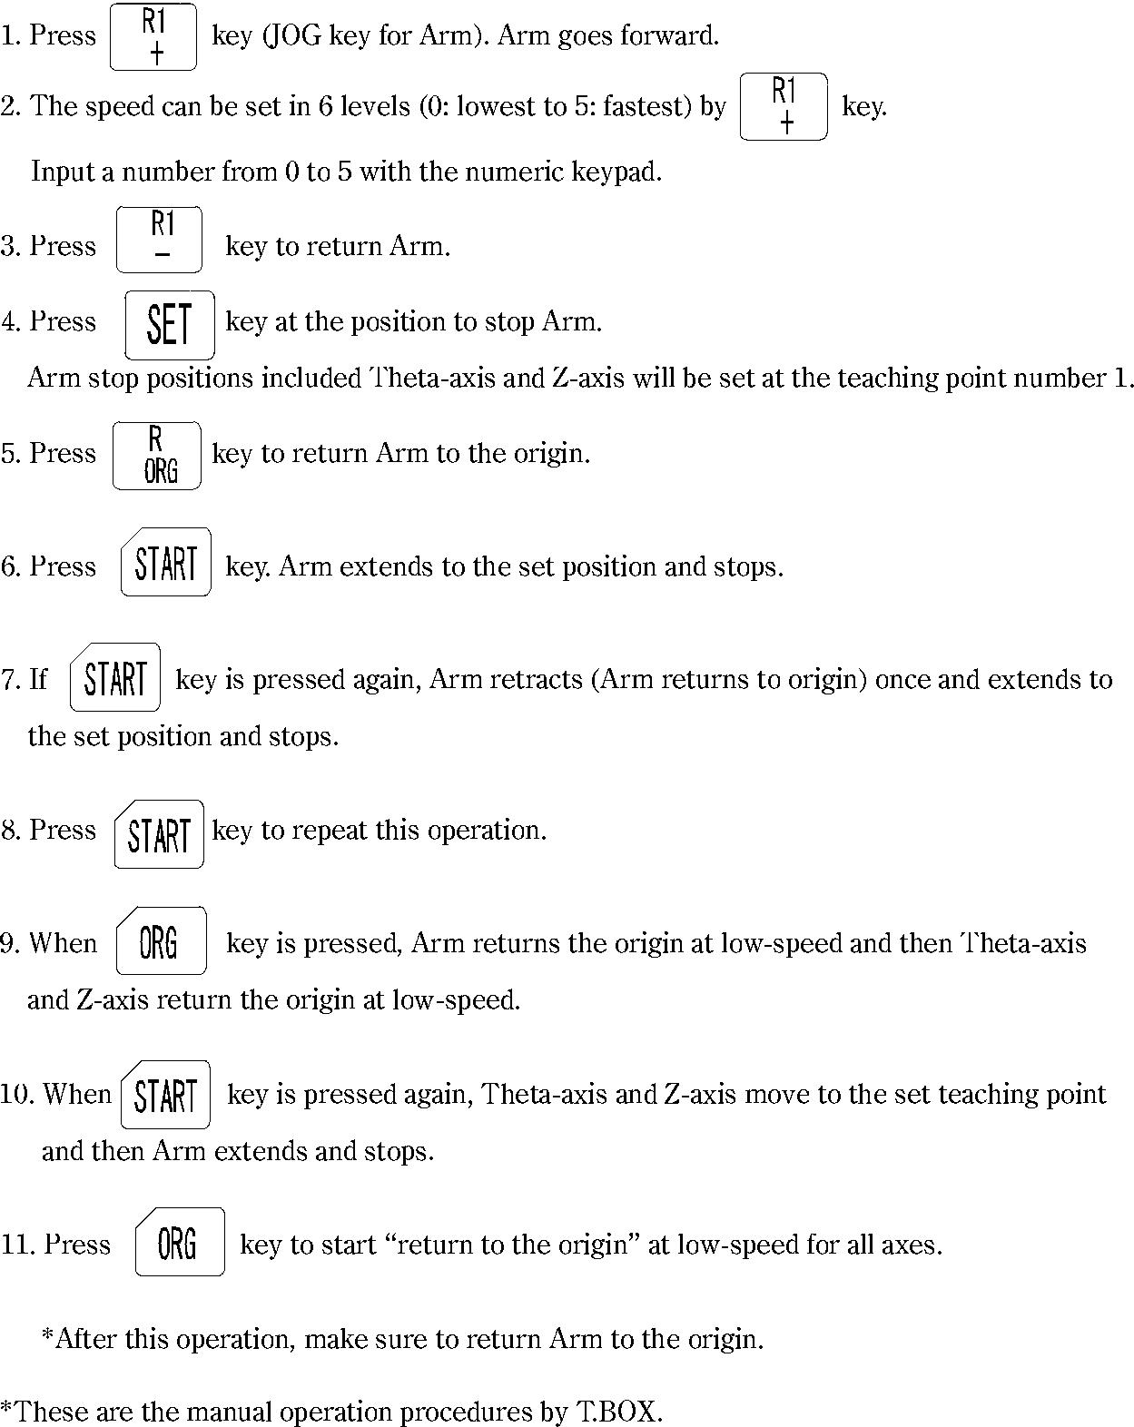**4.3 Arm operation**

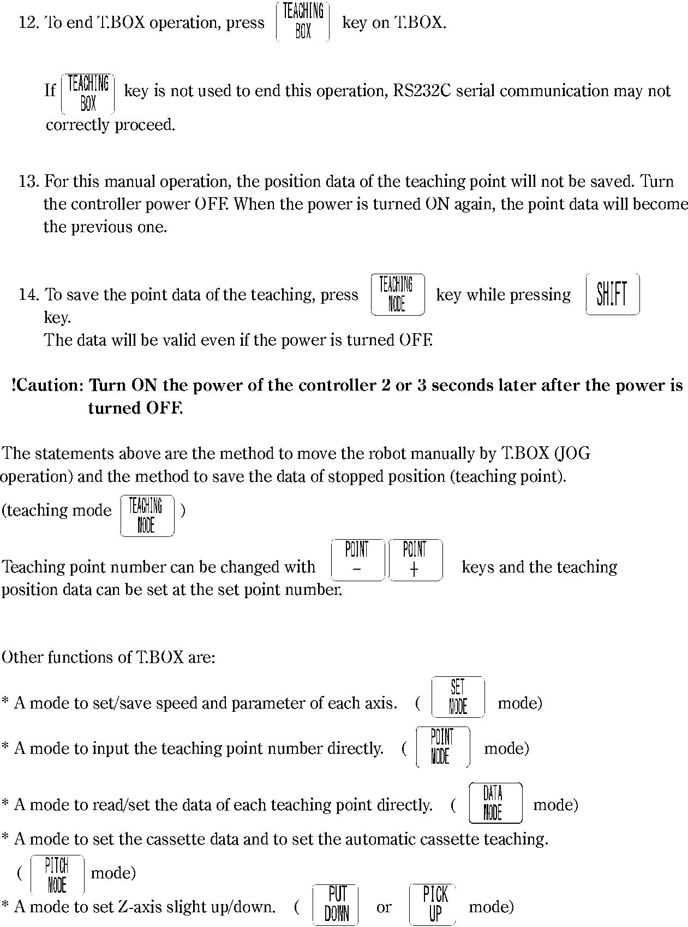

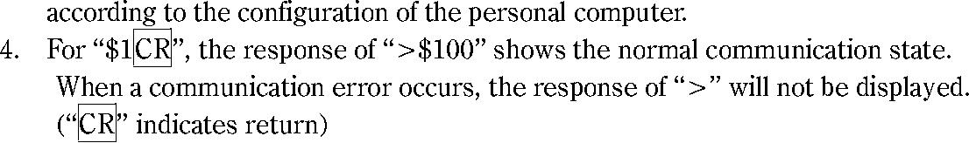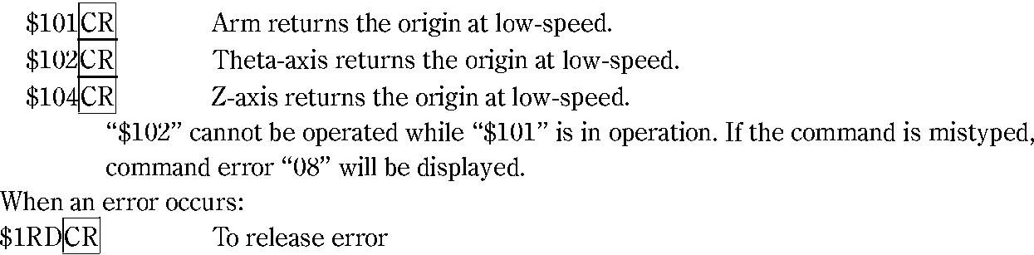**4.4 command operation via RS232C serial communication**

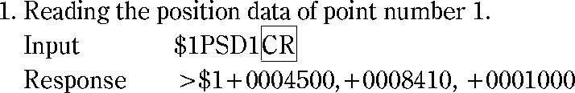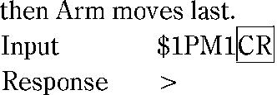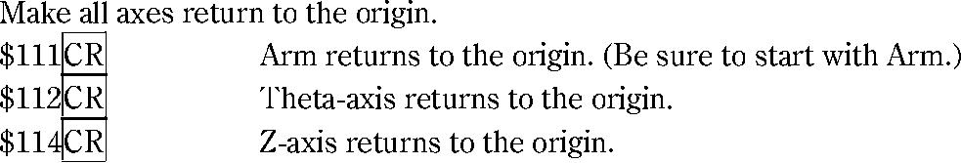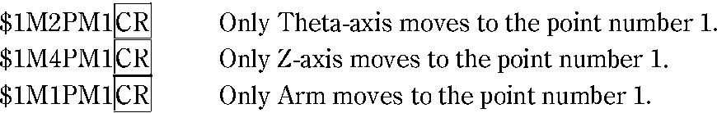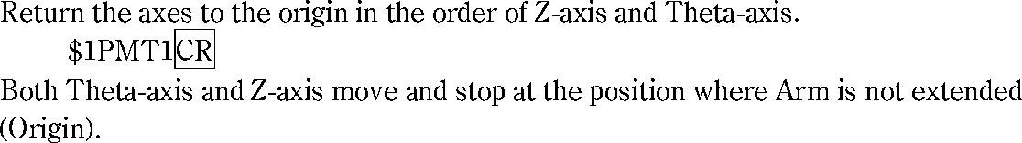

**4.5 Operation by movement command PM**

**4.8 Operation by parallel I/O**

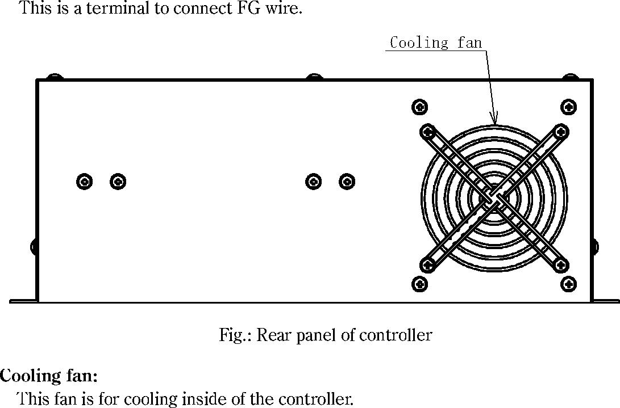

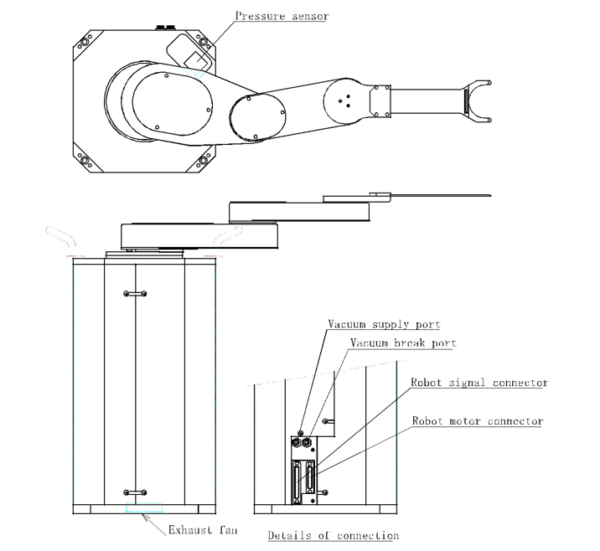**5 part names of robot**

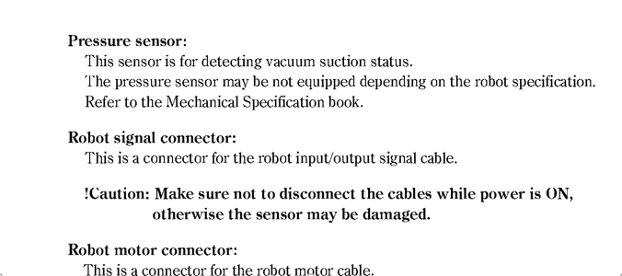



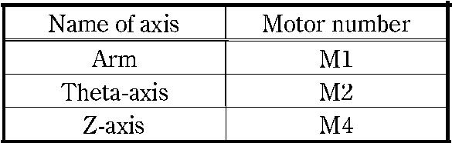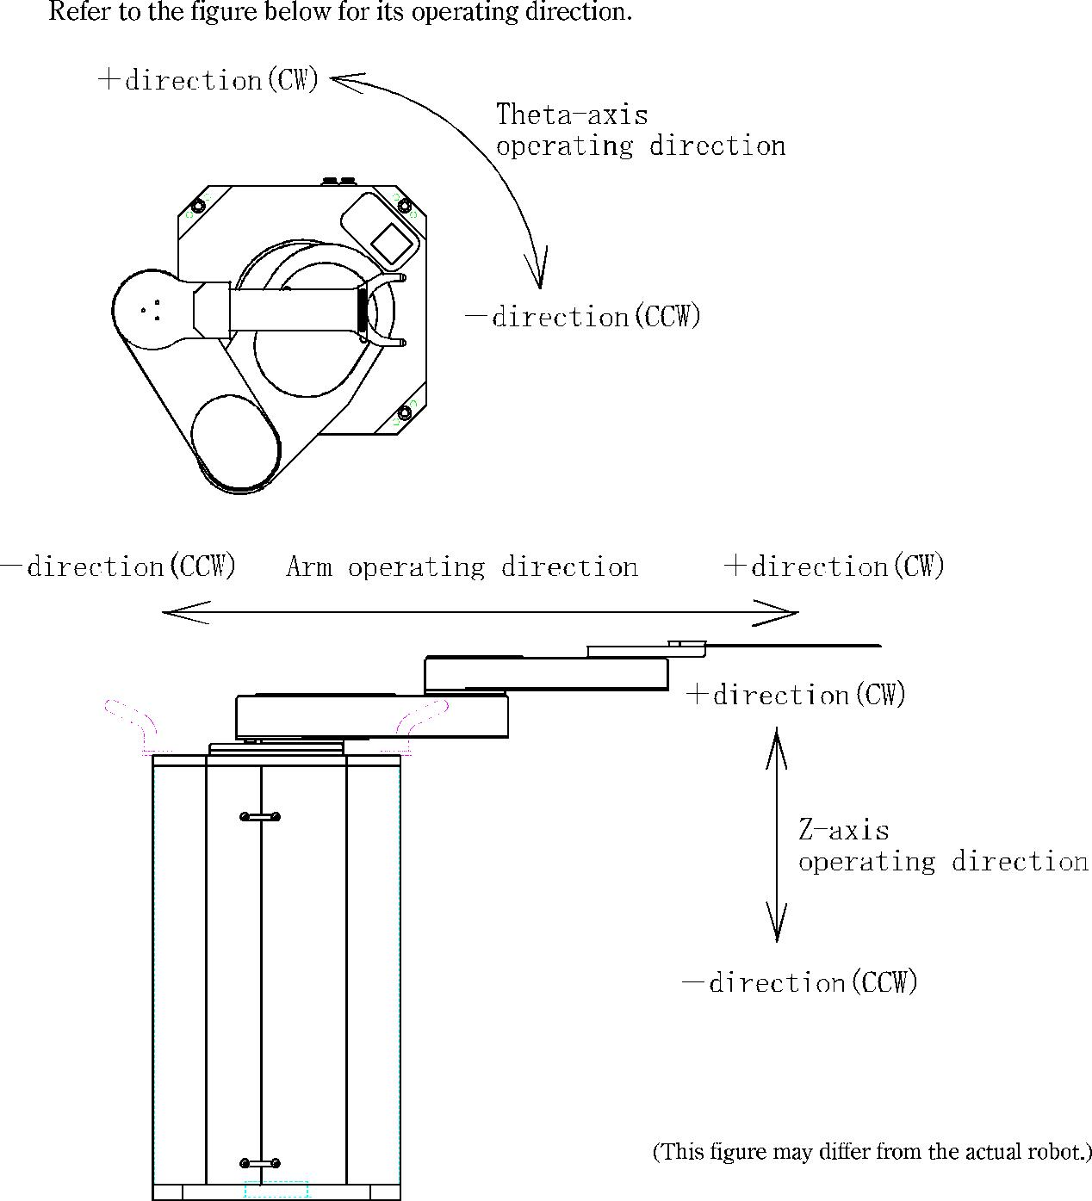

**5.1 Motor number of each axis and its operation direc**